**вращающаяся дверь**

Вращающаяся дверь имеет три стеклянных перегородки, которые вместе с этой дверью вращаются внутри кругового пространства. Внутренний диаметр этого пространства 2 метра (200 сантиметров). Три дверные перегородки делят пространство на три равных сектора. Ниже на плане показаны дверные перегородки в трёх разных позициях, если смотреть на них сверху.

Вход

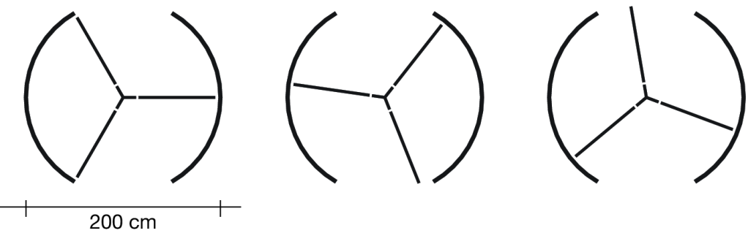

Перегородки

Выход

200 см

Вопрос 1.

Чему равна в градусах величина угла между двумя дверными перегородками?

Величина угла: º

Ответ принимается полностью

Код 1: 120 º

*Для ответа на вопрос надо вычислить градусную меру центрального угла. Можно рассуждать так: перегородки образуют 3 равных центральных угла, значит, каждый из них равен 360˚: 3= 120˚. Однако многие учащиеся не смогли ответить на этот вопрос. Дело в том, что в курсе математики не обращается особое внимание на то, что центральный угол окружности* *состоит из двух развернутых углов и* *равен 360*º. Об этом факте учитель может упоминать по мере необходимости при выполнении соответствующих заданий. Например, при построении круговых диаграмм, когда окружность надо разделить на сектора в соответствии с отношением величин, которые должны быть изображены на диаграмме. Поэтому не удивительно, что результаты выполнения задания невысоки: российские учащиеся – 58%, стран ОЭСР – 58%, однако максимальный результат лидирующих стран – 90%.

Задание отнесено к области «Пространство и форма», контекст «научный», познавательная деятельность «Применять».

**Вопрос 2.**

В этой позиции возможно поступление воздуха.

Два дверных проёма (пунктирные дуги на рисунке)

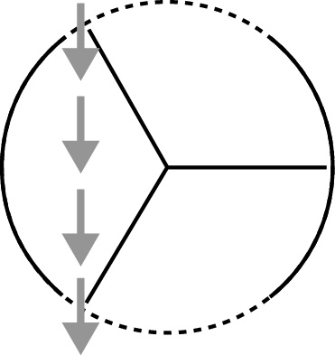 имеют одинаковый размер. Если эти проёмы

слишком **широкие, то** вращающиеся двери не смогут закрыть открытое пространство, и воздух сможет

свободно поступать через вход и выход. Это приведет

либо к потере тепла, либо к его увеличению. Этот

случай показан на рисунке справа.

Какую наибольшую длину дуги в сантиметрах (см) может иметь каждый дверной проём, чтобы воздух никогда не мог свободно поступать через вход и выход?

Наибольшая длина дуги: ................... см

Ответ принимается полностью

Код 1: Ответ в пределах от 103 до 105 , его значение зависит от точности значения *π* , использованного в вычислениях. *[Принимаются ответы ( вычисленные как 1/6 длины окружности. Также принимается ответ, равный 100, но только в случае, если понятно, что этот ответ получен в результате использования =3. Примечание: Ответ, равный 100, не сопровождаемый решением, мог быть получен на основе простого предположения, что длина дуги равна радиусу (длине одной перегородки).*

*В исследовании это задание отнесено к высшему уровню сложности. Требуется воспринять новую информацию – описание представленной реальной ситуации – и интерпретировать её геометрическую модель, чтобы вычислить длину искомой дуги. При работе с моделью, опираясь на пространственное воображение, интуицию и рассуждения, можно понять, что наибольшая длина этой дуги не может превышать половину дверного проёма, т.е. 1/6 часть длины окружности двери.*

*Например, можно рассуждать следующим образом: «Окружность двери разделена на 3 равных сектора. Значит, два сектора, закрытые стеклянными стенками, занимают две третьих окружности, а на два дверных проёма остается одна треть. Из соображений симметрии двух проёмов каждый из них не может быть больше половины трети (1/6 части) окружности двери».*

*Для решения проблемы нужно вспомнить (или посмотреть в списке формул в тетради для ученика) известную учащимся формулу длины окружности. Для использования более привычной формулы (l=2πr) надо знать длину радиуса окружности двери. В начале задания указано, что диаметр двери равен 200 см, значит, радиус равен 100 см. Решение: длина окр.= 2πr= 2⬝ 3,14 ⬝ 100 = 628; длина искомой дуги = 628:6≈104,7 (см).*

Подобных задач нет в российских учебниках. Сложность задачи определяется наличием большого текста, в котором много новой для учащихся словесной информации, описывающей ситуацию. Информация представлена в различной форме: в виде текста, количественных данных и рисунков. Данные, нужные для решения, надо извлечь из разных частей текста. Слово окружность не упоминается в тексте задания, учащимся самим надо сообразить, что именно окружность, разделенная тремя радиусами на три равные части, является моделью вращающейся двери. Поэтому не удивительно, что результаты выполнения очень низкие: российские учащиеся – 3%, стран ОЭСР – 4%, максимальный процент в лидирующих странах – 14%.

Этот вопрос отнесен к области «Пространство и форма», контекст «научный», познавательная деятельность «Формулировать».

**Вопрос 3.**

Дверь делает 4 полных оборота за минуту. В каждом из трёх секторов двери могут поместиться максимально 2 человека.

Какое наибольшее число людей может войти в здание через эту дверь за 30 минут?

1. 60 – 16%
2. 180 – 14%
3. 240 – 29%
4. 720* – 38%

*Фактически это текстовая задача в 3 вопроса. Ключевой момент для создания модели решения – внимательный анализ условия задачи, связанной с непривычной практической ситуацией – реальным объектом окружающей действительности, об особенностях которого учащимся, скорее всего, ранее ничего не было известно. Видимо, самое трудное – это представить и понять, что при полном обороте дверь повернется к входу каждым из трех секторов по одному разу и в неё смогут войти три раза по 2 человека. Кроме того, следует учесть , что за минуту дверь делает 4 полных оборота. Только при выполнении этих условий можно получить верный ответ.*

*Возможное решение*: при полном обороте двери в каждый из 3 её секторов смогут войти по 2 человека, то есть максимально 2⬝3= 6 (чел.). За 30 мин дверь сделает 4⬝30= 120 полных оборотов. Значит, за 30 мин через неё войдут 6 ⬝120=720 (чел.)

Этот вопрос отнесен к области «Количество», контекст «научный», познавательная деятельность «Формулировать». Результат российских учащихся – 38%, стран ОЭСР – 46%, максимальный результат лидирующих стран – 65%.

Характерные ошибки российских учащихся (см. проценты выбора неверных ответов) говорят о неполном понимании особенностей ситуации или о несоблюдении того или иного из условий задачи. Выбор ответа С (240 = 2 ⬝ 4⬝30) – говорит о том, что учащийся , скорее всего, не учитывает, что за минуту войдут не 2, а 6 человек, выбор ответа В (180 = 2⬝3⬝30) – скорее всего, не учитывает, что за минуту дверь делает 4 оборота, выбор ответа А (60 = 2 ⬝30) – скорее всего, не учитывает 2 условия, которые указаны в комментариях к ответам В и С.